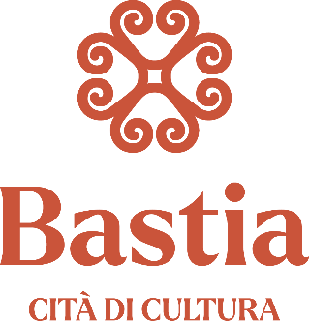

DOMAINE PUBLIC

Avis de publicité préalable à la délivrance d’une autorisation
d’occupation du domaine public

(En application de l’article L2122-1-4 du code général de la propriété des personnes publiques)

Objet :

La Commune de Bastia envisage de mettre à disposition le domaine public de la place Saint Nicolas, tous les dimanches matin de 06h00 à 13h00 pour la période du 1er janvier 2026 au 31 décembre 2026, afin d’installer un marché aux puces et brocante (vente au déballage), au profit d’un opérateur économique qui a manifesté son intérêt en ce sens.
Le présent avis vise à recueillir toute autre manifestation d’intérêt concurrente.

Conditions de mise à disposition :

Le candidat devra proposer l’organisation d’un marché aux puces et brocante (vente au déballage) sur la place Saint Nicolas le dimanche matin de 06h00 à 13h00. Le candidat s’engage à régler la redevance d’occupation du domaine public selon le tarif en vigueur fixé à 618,74€/mois conformément à la délibération du conseil municipal.

Procédure :

Toutes déclarations de manifestation d’intérêt concurrente doivent être adressées au service du domaine public, hôtel de ville, 20410 Bastia cedex, par courrier ou courriel à l'adresse suivante : domaine-public@bastia.corsica sous la forme d’un dossier comprenant les pièces suivantes :

- Lettre de demande
- justificatif du statut de l’organisateur
- Attestation d’assurance
- Tarifs pratiqués
- nombre d’exposants prévus
- descriptif des moyens mis en œuvre pour placer les exposants et organiser ce marché.

Date limite de réception des réponses : mercredi 10 décembre 2025.

Mis en ligne le 13 novembre 2025

